|  |  |  |
| --- | --- | --- |
| **בנק ישראל**  דוברות והסברה כלכלית | לוגו בנק ישראל | ‏ירושלים, כ"ד בכסלו, תש"ף  22 בדצמבר 2019 |

הודעה לעיתונות:

התפתחות החוב של המגזר הפרטי הלא-פיננסי ברביע השלישי של 2019

יתרת החוב של **המגזר הפרטי הלא-פיננסי** גדלה ברביע השלישי של שנת 2019 בכ-4.4 מיליארדי ש"ח (0.3%) לרמה של כ-1.5 טריליוני ש"ח. העלייה ביתרה זו מקורה בגידול ביתרת החוב של **משקי הבית** (כ-9.4 מיליארדים, 1.6%), בעיקר בחוב לדיור, שקוזזה ברובה כתוצאה מירידה ביתרת החוב של **המגזר העסקי** (כ-5 מיליארדים, 0.5%-).

1. החוב של המגזר העסקי הלא-פיננסי**[1]**

* מהחטיבה למידע ולסטטיסטיקה נמסר, כי ברביע השלישי של שנת 2019 קטנה יתרת החוב של המגזר העסקי לראשונה מזה שנתיים, בכ-5 מיליארדי ש"ח (0.5%-) לרמה של כ-945 מיליארדים. הירידה ביתרת החוב נבעה מהקטנה כמותית בהלוואות מתושבי חוץ וכן כתוצאה מייסוף של כ-2.4% בשער החליפין של השקל מול הדולר שהקטין את השווי של החוב הנקוב במט"ח והצמוד לו. למרות זאת, גידול כמותי נרשם בהלוואות בנקאיות, אג"ח סחירות בישראל והלוואות חוץ-בנקאיות. (איור 1).
* ברביע השלישי של השנה **הנפיק המגזר העסקי** אג"ח בשווי של כ-8 מיליארדי ש"ח, דומה לממוצע הגיוסים הרבעוני של ארבעת הרביעים האחרונים. כמחצית מההנפקות ברביע זה היו של חברות מענף הנדל"ן והבינוי. באוקטובר 2019 הנפיק המגזר העסקי אג"ח בשווי של כ-2.7 מיליארדי ש"ח, רובן באג"ח סחירות. (איור 3)
* ברביע השלישי של השנה **המרווח בין תשואת האג"ח הקונצרניות הכלולות במדד תל בונד 60, לבין תשואת האג"ח הממשלתיות הצמודות** הצטמצם בכ-0.1 נק' האחוז לכ-1.1 נק' האחוז, זאת בהמשך להצטמצמות שנרשמה בשני הרבעים הקודמים. באוקטובר 2019 מרווח זה המשיך להצטמצם עד לרמה של כ-1.09 נק' האחוז. (איור 4)

**לוח 1: התפלגות החוב של המגזר העסקי הלא-פיננסי**1

לוח 1: התפלגות החוב של המגזר העסקי הלא-פיננסי

**איור 1: אומדן השינוי הכמותי הרבעוני נטו בחוב של המגזר העסקי הלא-פיננסי**

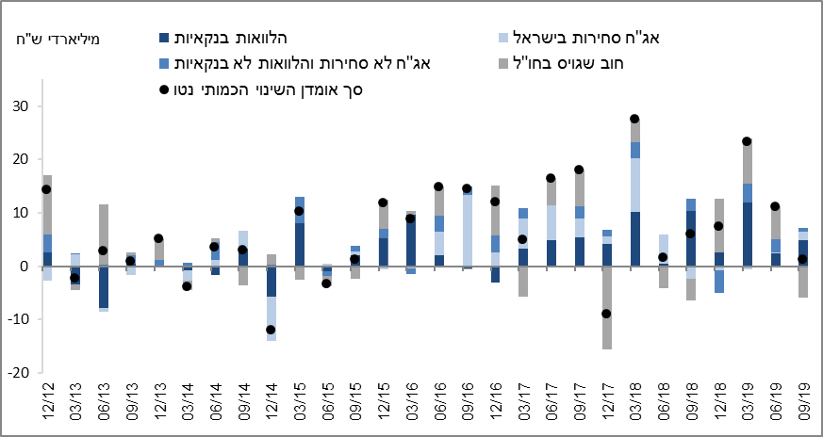

**איור 2: שיעורי השינוי לעומת הרביע המקביל בשנה הקודמת בחוב הבנקאי והחוץ-בנקאי של המגזר העסקי הלא-פיננסי**

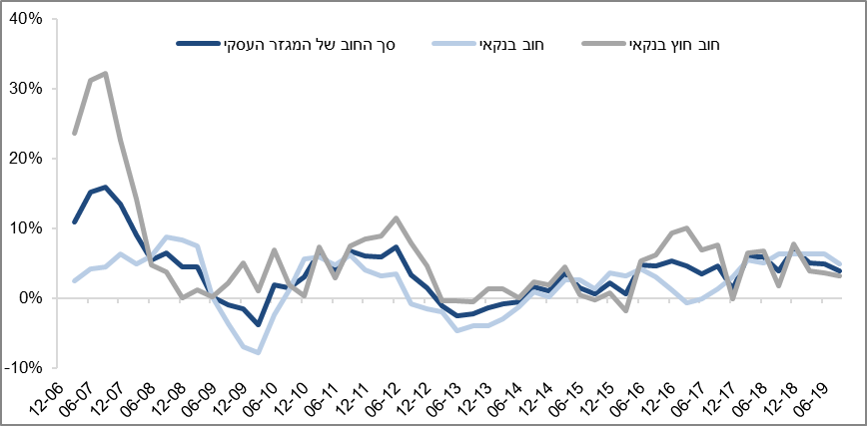

**איור 3: הנפקות אג"ח של המגזר העסקי הלא-פיננסי במהלך הרביע, לפי ענפים**

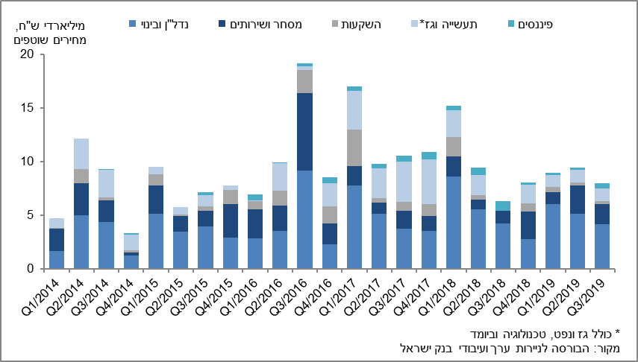

**איור 4: המרווח בין אג"ח חברות צמודות (תל בונד 60) לאג"ח ממשלתיות צמודות   
(ממוצע חודשי)**

**איור 4: המרווח בין אג"ח חברות צמודות (תל בונד 60) לאג"ח ממשלתיות צמודות 
(ממוצע חודשי)
**

1. החוב של משקי הבית

* **יתרת החוב של משקי הבית** גדלה ברביע השלישי של שנת 2019 בכ-9 מיליארדי ש"ח (1.6%) לרמה של כ-581 מיליארדים. יתרת החוב לדיור עלתה ברביע זה בכ-6 מיליארדי ש"ח (1.7%) לרמה של כ-379 מיליארדים. ברביע זה חלה עלייה בקצב הגידול השנתי של יתרת החוב שלא לדיור, בשונה ממגמת הירידה של קצב זה בשנתיים האחרונות: יתרה זו גדלה ברביע השלישי של השנה בכ-3 מיליארדים ש"ח (1.6%) לרמה של כ-202 מיליארדים. (איור 5).
* במהלך הרביע השלישי של השנה **יתרת העו"ש השלילית של משקי הבית**[2] ירדה בכ-0.7 מיליארדי ש"ח לרמה של כ-11 מיליארדים ומשקלה בסך החוב שלא לדיור הצטמצם בכ-0.4 נק' האחוז לרמה של כ-5.5%, זאת בהמשך למגמת הירידה ביתרת העו"ש השלילית שהחלה בשנת 2016. (איור 6). קיימים מגוון גורמים העשויים להסביר התפתחות זו וביניהם: הגדלת אפשרויות האשראי למשקי הבית, כך שהיכולת של הצרכנים ללוות באופן מסודר ובריבית נמוכה מאשר הריבית על יתרות שליליות בחשבון העובר ושב (הריבית על "המינוס") השתפרה; שיפור בהכנסות משקי הבית שבא לידי ביטוי בירידה ברמת האבטלה ובעלייה של השכר הממוצע במשק;; מודעות משקי הבית לאוריינות פיננסית.
* ברביע השלישי של שנת 2019 נטילת משכנתאות חדשות הסתכמה בכ-18.3 מיליארדי ש"ח, גבוה מהתקופה המקבילה אשתקד (כ-14.8 מיליארדים). עם זאת, באוקטובר 2019 נרשמה ירידה, הנובעת מעונתיות, בנטילת משכנתאות חדשות והן הסתכמו בכ-4.4 מיליארדי ש"ח. בניכוי השפעות עונתיות, נטילת משכנתאות חדשות בחודש אוקטובר עמדה על כ-6 מיליארדי ש"ח. (איור 7).

**לוח 2: יתרות החוב של משקי הבית1**

לוח 2: יתרות החוב של משקי הבית

**איור 5: שיעורי השינוי לעומת הרביע המקביל בשנה הקודמת בחוב של משקי הבית לדיור ושלא לדיור**

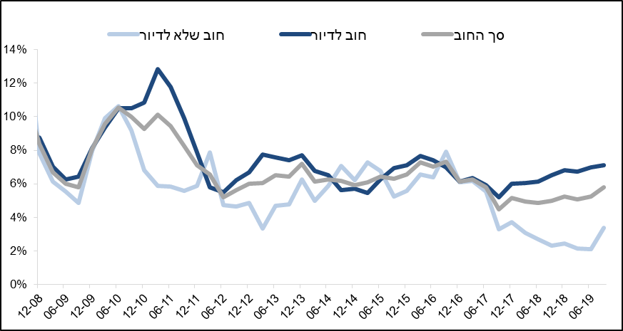

**איור 6: יתרת העו"ש השלילית של משקי הבית ומשקלה בסך החוב של משקי הבית שלא לדיור**

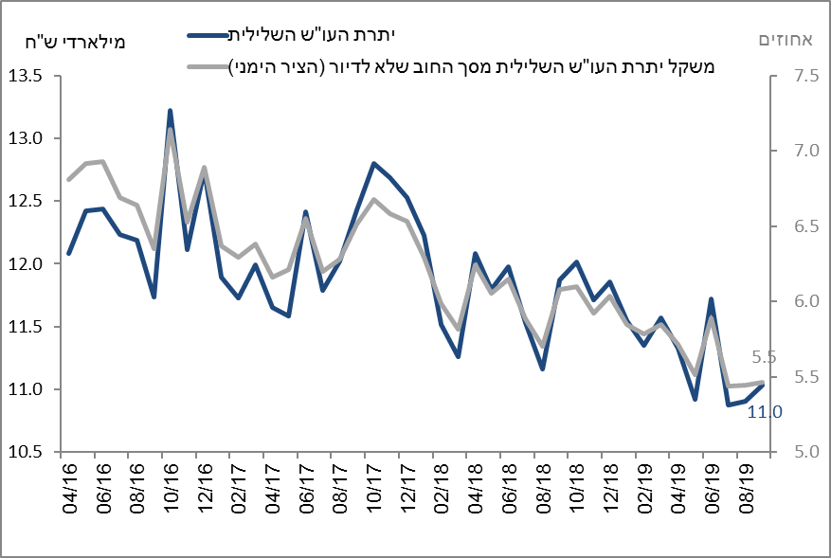

**איור 7: סכום ההלוואות החדשות לרכישת דירת מגורים שהעמידו הבנקים לציבור (משכנתאות)**

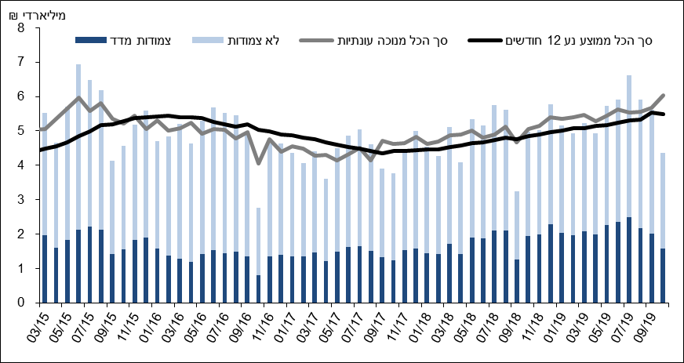

ראה קישור למידע נוסף בנושא המופיע באתר הבנק בדף [יתרות האשראי במשק](http://www.boi.org.il/he/DataAndStatistics/Pages/MainPage.aspx?Level=4&Sid=53&SubjectType=2), קישור [לנתוני משכנתאות](http://www.boi.org.il/he/BankingSupervision/Data/Pages/Tables.aspx?ChapterId=13), קישור לנתוני [מחירים בבנקים](http://www.boi.org.il/he/BankingSupervision/Data/Pages/Tables.aspx?ChapterId=6).

1. חברות עסקיות ישראליות, ללא בנקים, חברות כרטיסי אשראי וחברות ביטוח.
2. החוב של משקי הבית שלא לדיור לבנקים מורכב מהלוואות שמטרתן אינה לדיור וכן מיתרות העובר ושב השליליות. יתרת עובר ושב שלילית מוגדרת כניצול בפועל של מסגרת האשראי המועמדת בחשבונות עובר ושב של הלקוחות הפרטיים. במקרה בו אושרה חריגה מעבר למסגרת האשראי בחשבונות העובר ושב, גם חריגה זו תיכלל בסעיף יתרת העובר ושב השלילית. ככל הנראה ניצול זה של מסגרת האשראי והחריגה המאושרת גורר תשלום ריבית גבוה יותר.